屏東縣102年度國民教育輔導團精進教學計畫
【性別平等教育議題】
「女性主義讀書會暨性別平等教育議題融入課程研發工作坊」
成果報告
當我們努力向前時
像是為其他現場教師提燈照路
更須小心謹慎
我們更希望 我們會一直記得學生
因為他們更需要扶助
那不只是知識技能的強化
更重要的是『人』的良善與美德

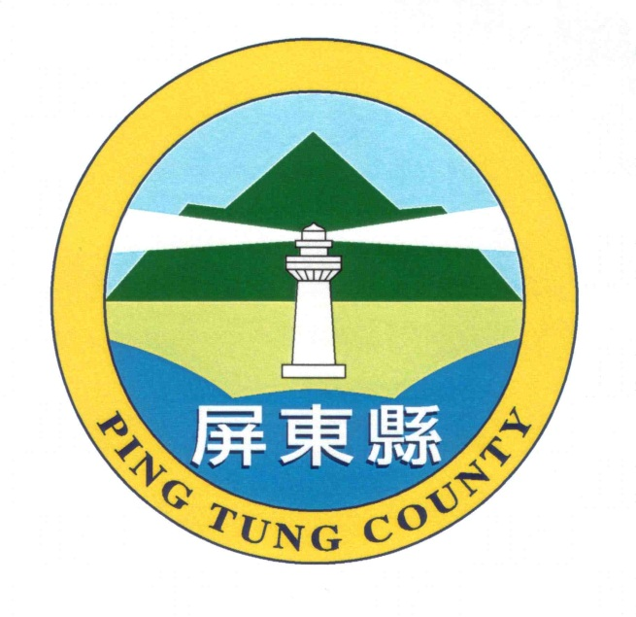
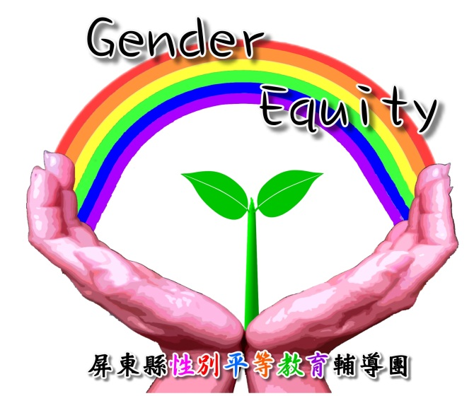

深耕屏東 用心最美

目錄
一、實施計畫
二、參加人員名冊
三、活動過程記錄(含照片)
四、產出成果
五、輔導團活動自評分析
屏東縣102年度性別平等教育議題輔導團辦理十二年國民基本教育精進國中小教學品質計畫
【女性主義讀書會暨性別平等教育議題融入課程研發工作坊】
實施計畫

一、依據：
(一)教育部補助辦理十二年國民基本教育精進國中小教學品質要點
(二)屏東縣102年度十二年國民基本教育精進國中小教學品質計畫
- 目標：
(一) 認識女性主義教育學、CEDAW、性別主流化。
(二) 發展具性別觀點之社會學習領域教材。
(三) 研發性別平等教育議題融入社會學習領域之有效教學策略。
(四) 提升教師之性別平等教育教學專業發展。
三、辦理單位：
(一)指導單位：教育部
(二)主辦單位：屏東縣政府
(三)承辦單位：屏東縣信義國小
(四)協辦單位：屏東縣性別平等教育議題輔導團
四、實施內容
(一)辦理時間：102年2月至7月週五下午，共四次。
(二)參加對象：屏東縣國教輔導團性別平等教育議題小組(鶴聲國小鄭萍茹、東勢國小陳
宗興、長樂國小田子奇、玉田國小方弼生)、101年度工作坊種子教師(西勢國小張
心怡、北葉國小高佩文、范孟藍)、高師大性別所鄭珮妤同學，共8人
(三)活動地點：信義國小二樓簡報室
(四)課程內容：

場次 | 時間 | 內容 | 講師 | 方式 | 地點
第一場 | 102.03.22  15:00~18:00 | 試教前會議、教案發表 | 鄭萍茹 | 工作坊 | 鶴聲國小
第二場 | 自訂 | 實作 |  | 試教 | 各校
第三場 | 自訂 | 實作 |  | 試教 | 各校
第四場 | 102.06.14  15:00-18:00 | 實作心得發表 | 王儷靜 | 工作坊 | 鶴聲國小

(五)其他說明事項：
請至教師在職進修網(http://inservice.edu.tw)報名研習。
五、認證：
全程參加並繳交工作坊作業者，分別給予敘獎乙支。文章被納入成果報告書中者，給予撰稿費，並給予著作分數0.1分。

六、經費來源：
「教育部102年度十二年國民基本教育精進國中小教學品質計畫」補助經費。

七、檢核回饋機制：
作品產出、教授審查、發表。

八、本計劃經呈報縣府核定後實施，修訂時亦同。

屏東縣102年度性別平等教育議題輔導團辦理十二年國民基本教育精進國中小教學品質計畫
【女性主義讀書會暨性別平等教育議題融入課程研發工作坊】之
【性別主流化暨多元家庭桌遊】
實施計畫
一、依據：
(一)教育部補助辦理十二年國民基本教育精進國中小教學品質要點
(二)屏東縣102年度十二年國民基本教育精進國中小教學品質計畫
- 目標：
(一) 認識CEDAW、性別主流化相關概念。
(二) 研發性別平等教育議題融入學習領域之有效教學策略。
(三) 提升教師之性別平等教育教學專業發展。
三、辦理單位：
(一)指導單位：教育部
(二)主辦單位：屏東縣政府
(三)承辦單位：屏東縣信義國小
(四)協辦單位：屏東縣性別平等教育議題輔導團
四、實施內容
(一)辦理時間：102年7月5日(週五)，9:00-12:00、13:30-16:30(請自備午餐)。
(二)參加對象：國中小教師。
(三)活動地點：信義國小三樓視聽教室、二樓圖書室。
(四)課程內容：

時間 | 活動內容 | 講師
8:40~9:00 | 簽到 | 性平團
9:00-12:00 | 1.認識CEDAW、性別主流化  2.多元家庭概念  3.多元家庭教學分享 | 屏東教育大學  王儷靜教授
12:00-13:30 | 休息(請自備午餐) | 性平團
13:30-16:30 | 1.桌遊-家家遊介紹、實作  2.家家遊在教學上的應用 | 性別平等教育協會劉育豪老師

(五)其他說明事項：
請至教師在職進修網(http://inservice.edu.tw)報名研習。
五、認證：
全程參與者，可得6小時研習時數。
六、經費來源：
「教育部102年度十二年國民基本教育精進國中小教學品質計畫」補助經費。
七、檢核回饋機制：
回饋省思單。
八、本計劃經呈報縣府核定後實施，修訂時亦同。
屏東縣102年度性別平等教育議題輔導團辦理十二年國民基本教育精進國中小教學品質計畫
【女性主義讀書會暨性別平等教育議題融入課程研發工作坊】之
【輔導團員團內成長】
實施計畫
一、依據：
(一)教育部補助辦理十二年國民基本教育精進國中小教學品質要點
(二)屏東縣102年度十二年國民基本教育精進國中小教學品質計畫
- 目標：
(一) 性別平等教育議題輔導團工作經驗傳承，凝聚共識，擘畫願景。
(二) 教育部性別平等教育97課綱深探。
(三) 性別輔導團新舊任團員性別經驗分享。
三、辦理單位：
(一)指導單位：教育部
(二)主辦單位：屏東縣政府
(三)承辦單位：屏東縣信義國小
(四)協辦單位：屏東縣性別平等教育議題輔導團
四、實施內容
(一)辦理時間：102年8月20日(週二)，9:00-12:00、13:30-16:30。
(二)參加對象：西勢國小張心怡老師、性平輔導員(鶴聲國小鄭萍茹老師、東勢國小陳宗
興老師、長樂國小田子奇老師、玉田國小方弼生老師、僑勇國小黃冠翰
老師、恆春國中孫訢益老師、恆春國中林宗慶老師。
(三)活動地點：信義國小二樓簡報室。
(四)課程內容：

時間 | 活動內容 | 講師
9:00-10:00 | 團務工作經驗傳承與97課綱深探 | 鶴聲國小 鄭萍茹
10:00-11:00 | 到校輔導模式深探與經驗分享 | 東勢國小 陳宗興
11:00-12:00 | 有性別關懷的班級經營分享 | 西勢國小 張心怡
12:00-13:30 | 休息 | 性平團
13:30-14:30 | 主題課程式的情感教育教學 | 玉田國小 方弼生
14:30-15:30 | 女性主義-性別意識的啟蒙與性別關懷 | 西勢國小 張心怡
15:30-16:30 | 我在性平團的成長與教學的轉變 | 東勢國小 陳宗興

(五)其他說明事項：
請至教師在職進修網(http://inservice.edu.tw)報名研習。
五、認證：
全程參與者，可得6小時研習時數。
六、經費來源：
1.「教育部102年度十二年國民基本教育精進國中小教學品質計畫」補助經費。
2. 屏東縣102年度性別平等教育議題輔導團辦理十二年國民基本教育精進國中小教學品
質計畫【女性主義讀書會暨性別平等教育議題融入課程研發工作坊】經費。
七、檢核回饋機制：
回饋省思單。
八、本計劃經呈報縣府核定後實施，修訂時亦同。

【女性主義讀書會暨性別平等教育議題
融入課程研發工作坊】經費概算
行動策略項目 | 女性主義讀書會暨性別平等教育議題融入課程研發工作坊之  【性別主流化暨多元家庭桌遊】研習
承辦學校 | 信義國小
辦理時間 | 102.07.05
參加對象與人數 | 國中小教師約60名
項目 | 單價 | 單位 | 場次 | 數量 | 小計 | 說明
鐘點費 | 1600 | 時 | 6 | 2 | 19,200 | 外聘
印刷費 | 50 | 人 | 6 | 15 | 4,500 | 含資料印製、資料袋、成果資料手冊、光碟…等
稿費 | 1000 | 人 | 1 | 6 | 6,000 | 每千字580元，一件作品最多1000元。共計6件作品。
雜支 | 760 | 式 |  |  | 7,60 | 不得超過前項總和6%
總計 | 30,460

屏東縣102年度國民教育輔導團精進教學計畫
【性別平等教育議題】
「女性主義讀書會暨性別平等教育議題融入課程研發工作坊」參加人員簽到表
（需親自簽名後掃描成圖檔）

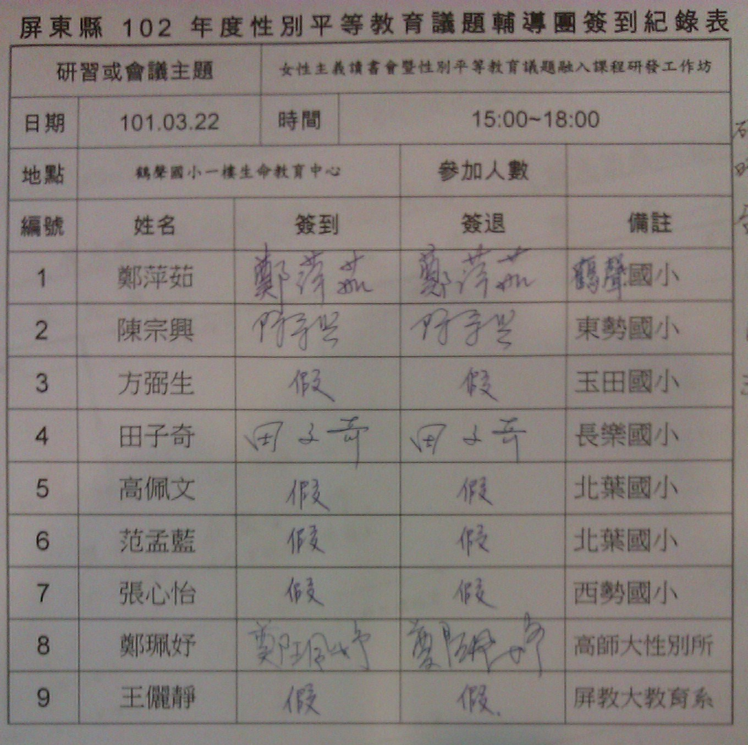
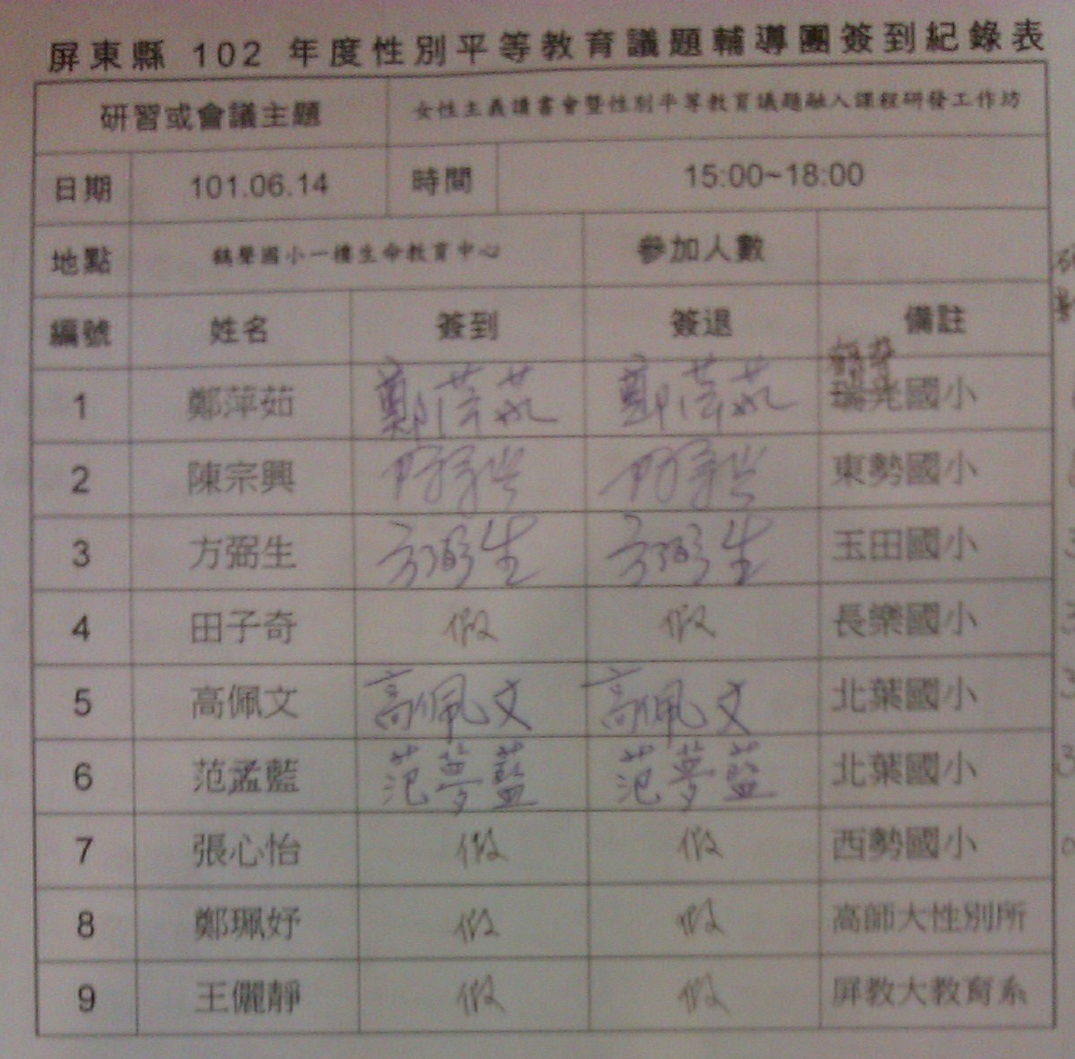
屏東縣102年度性別平等教育議題輔導團簽到紀錄表
研習或會議主題 |  |  | 女性主義讀書會暨性別平等教育議題融入課程研發工作坊
日期 | 102.03.22、  102.06.14 |  | 時間 | 15:00~18:00
地點 | 鶴聲國小一樓生命教育中心 |  |  |  | 參加人數
編號 | 姓名 | 學校 |  |  | 時數統計 | 備註
1 | 鄭萍茹 | 鶴聲國小 |  |  | 6小時
2 | 陳宗興 | 東勢國小 |  |  | 6小時
3 | 方弼生 | 玉田國小 |  |  | 3小時
4 | 田子奇 | 長樂國小 |  |  | 3小時
5 | 高佩文 | 北葉國小 |  |  | 3小時
6 | 范孟藍 | 北葉國小 |  |  | 3小時
7 | 張心怡 | 西勢國小 |  |  | 0小時
8 | 鄭珮妤 | 高師大性別所
9 | 王儷靜 | 屏教大教育系

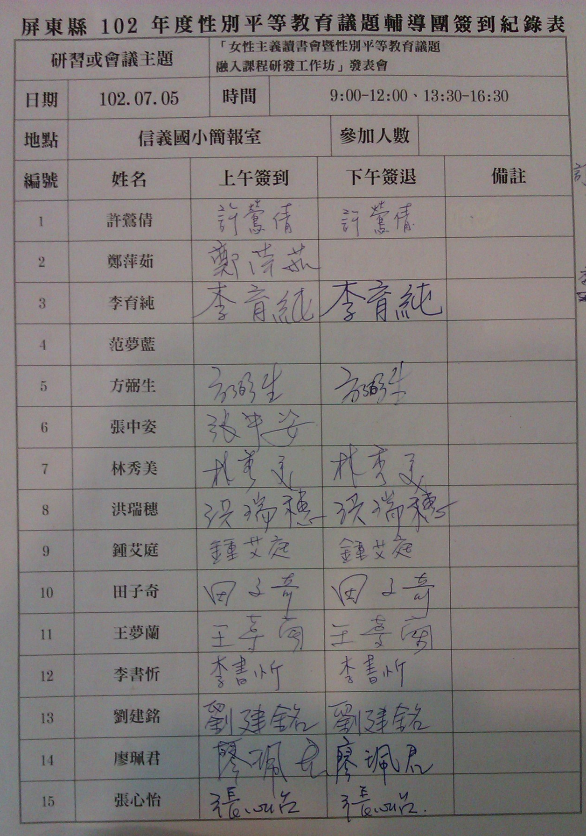

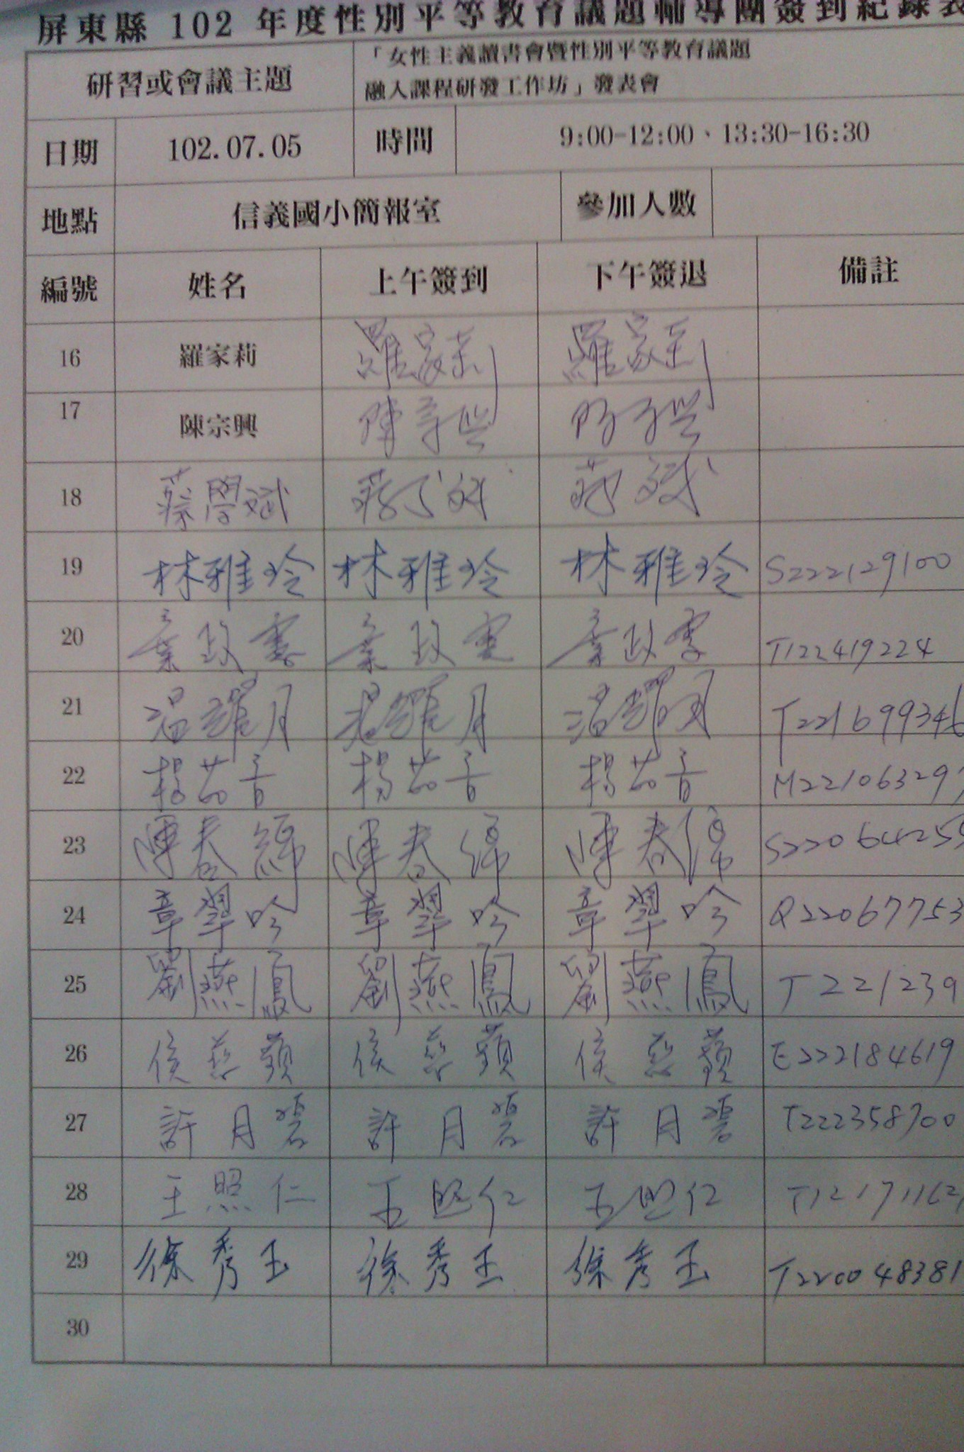
屏東縣102年度性別平等教育議題輔導團簽到紀錄表
研習或會議主題 |  |  |  | 女性主義讀書會暨性別平等教育議題  融入課程研發工作坊發表會
日期 |  | 101.07.05 |  | 時間 |  | 9:00~12:00、13:30~16:30
地點 |  | 信義國小簡報室 |  |  | 參加人數 |  | 28
編號 |  | 姓名 | 簽到 |  | 簽退 |  | 備註 | 時數
1 |  | 許鶯倩 | 許鶯倩 |  | 許鶯倩 |  |  | 6
2 |  | 鄭萍茹 | 鄭萍茹 |  | 鄭萍茹 |  |  | 6
3 |  | 李育純 | 李育純 |  | 李育純 |  |  | 6
4 |  | 方弼生 | 方弼生 |  | 方弼生 |  |  | 6
5 |  | 張中姿 | 張中姿 |  |  |  |  | 3
6 |  | 林秀美 | 林秀美 |  | 林秀美 |  |  | 6
7 |  | 黃瑞穗 | 黃瑞穗 |  | 黃瑞穗 |  |  | 6
8 |  | 鍾艾庭 | 鍾艾庭 |  | 鍾艾庭 |  |  | 6
9 |  | 田子奇 | 田子奇 |  | 田子奇 |  |  | 6
10 |  | 王夢蘭 | 王夢蘭 |  | 王夢蘭 |  |  | 6
11 |  | 李書忻 | 李書忻 |  | 李書忻 |  |  | 6
12 |  | 劉建銘 | 劉建銘 |  | 劉建銘 |  |  | 6
13 |  | 廖珮君 | 廖珮君 |  | 廖珮君 |  |  | 6
14 |  | 張心怡 | 張心怡 |  | 張心怡 |  |  | 6
15 |  | 羅家莉 | 羅家莉 |  | 羅家莉 |  |  | 6
16 |  | 陳宗興 | 陳宗興 |  | 陳宗興 |  |  | 6
17 | 蔡學斌 |  | 蔡學斌 |  | 蔡學斌 |  | 學管科科員 | 6
18 | 林雅玲 |  | 林雅玲 |  | 林雅玲 |  | S222129100 | 6
19 | 葉政憲 |  | 葉政憲 |  | 葉政憲 |  | T122419224 | 6
20 | 溫耀月 |  | 溫耀月 |  | 溫耀月 |  | T221699346 | 6
21 | 楊茹音 |  | 楊茹音 |  | 楊茹音 |  | M221063297 | 6
22 | 陳春綿 |  | 陳春綿 |  | 陳春綿 |  | S220642557 | 6
23 | 章翠吟 |  | 章翠吟 |  | 章翠吟 |  | Q220677530 | 6
24 | 劉燕鳳 |  | 劉燕鳳 |  | 劉燕鳳 |  | T221239162 | 6
25 | 侯慈蘋 |  | 侯慈蘋 |  | 侯慈蘋 |  | E222184619 | 6
26 | 許月碧 |  | 許月碧 |  | 許月碧 |  | T222358700 | 6
27 | 王照仁 |  | 王照仁 |  | 王照仁 |  | T121711621 | 6
28 | 徐秀玉 |  | 徐秀玉 |  | 徐秀玉 |  | T220048381 | 6

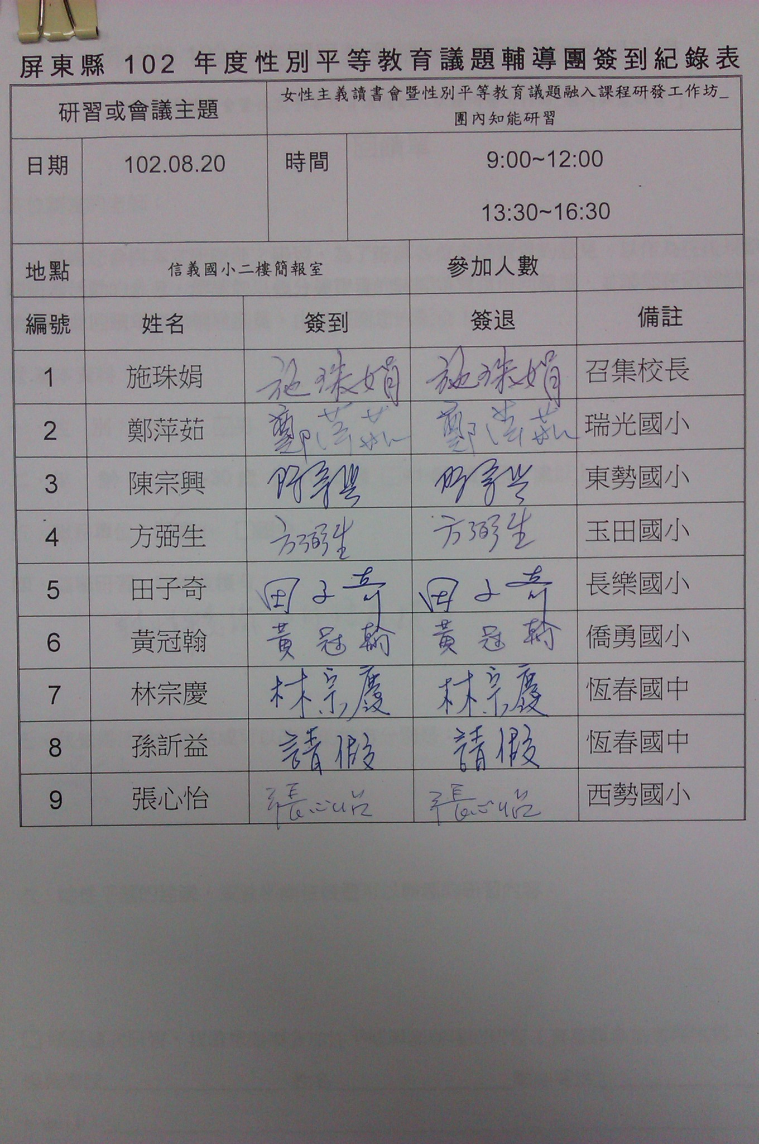
屏東縣102年度性別平等教育議題輔導團簽到紀錄表
研習或會議主題 |  |  | 女性主義讀書會暨性別平等教育議題融入課程研發工作坊_團內知能研習
日期 | 102.08.20 |  | 時間 | 9:00~12:00  13:30~16:30
地點 | 信義國小二樓簡報室 |  |  |  | 參加人數
編號 | 姓名 | 簽到 |  |  | 簽退 | 時數
1 | 施珠娟 | 施珠娟 |  |  | 施珠娟 | 6
2 | 鄭萍茹 | 鄭萍茹 |  |  | 鄭萍茹 | 6
3 | 陳宗興 | 陳宗興 |  |  | 陳宗興 | 6
4 | 方弼生 | 方弼生 |  |  | 方弼生 | 6
5 | 田子奇 | 田子奇 |  |  | 田子奇 | 6
6 | 黃冠翰 | 黃冠翰 |  |  | 黃冠翰 | 6
7 | 林宗慶 | 林宗慶 |  |  | 林宗慶 | 6
8 | 孫訢益 | 假 |  |  | 假
9 | 張心怡 | 張心怡 |  |  | 張心怡 | 6

屏東縣102年度國民教育輔導團精進教學計畫
【性別平等教育議題】
「女性主義讀書會暨性別平等教育議題融入課程研發工作坊」對話記錄
一、102.03.22
教案檢視，使用的性別能力指標是否能適切融入社會科該單元：
單元 | 設計者 | 建議內容 | 建議人
一 | 方弼生 | 1.無凸顯家事分工的部分及其鋪陳不同性別參與社區。  2.建議附註之文章刪除，或再加以延伸討論並於教案中呈現。  例如，現在學童排隊會男左女右否？學童之生活經驗是？  3.以學生在地家庭生活連結到地方環境生活。  4.檢視內容並無在家事分工多著墨，怎麼結論是要融入家事分  工之概念；且本單元的概念並非家事分工，要在此單元討論  家事分工，有點牽強。倒是可以討論地方的特色產業，其性  別分工的狀態如何？ | 田子奇  陳宗興  鄭珮妤  鄭萍茹
二 | 張心怡 | 1.應檢討內容所提及之表格。  2.家庭成員學習活動調查表、社區各類學習活動調查表？可附  於教案上。  3.學習單要呈現。  4.請檢附教案提及的表單。 | 田子奇  陳宗興  鄭珮妤  鄭萍茹
三 | 陳宗興 | 1.錯字修改。  2.分析與教案要彼此呼應。  3.檢視內容強調要提及的觀點在教案中並無特別凸顯。 | 田子奇  鄭珮妤  鄭萍茹
五 | 范孟藍  高佩文 | 1.觀點及提問應呈現在教案中。  2.觀察深入，可加以分析並強化與教案的連結。  3.分析與教案要彼此呼應。  4.檢視內容很精準，但應扣緊檢視之內容撰寫教案，使教案設  計更符合檢視的觀點。 | 田子奇  陳宗興  鄭珮妤  鄭萍茹
六 | 鄭珮妤 | 1.教案脫離課本形式沒關係，可緊扣能力指標即可。  2.可再寫詳細一點。  3.應配合在地性的社區議題，如阿朗壹古道、五溝水濕地、焚  化場，學生可多認識社區發展協會除了協助社區打掃工作  外，還可參與更多高度政治性議題。 | 田子奇  陳宗興  鄭萍茹

二、102.06.14
教學成果分享與檢討：
1、萍茹的教學
宗興：一步一步的引導，一節課不一定能抵達目標。但若為縮短時間，又容易淪為
武斷的教導、灌輸式的教學
2、宗興的教學
自我省思：不同版本，所以是全新的東西，剛好可以做補充。而且根據上回的意見
做修正，使內容更具在地性，也從中發現孩子對生活的場域其實有很多體會。
3、夢藍的教學：
引導學生發現課本的知識和自己的在地知識有很大的差異，而且老師發現社區居民
常發生車禍，其實跟整個道路的設計有很大的關連，而這些設計並沒有考量到孩子的
運動、休閒需求，更讓孩子處在利用危險的環境運動的窘境。
4、弼生的觀摩：
弼生的教案是委由社會老師進行教學，學生的經驗受到現實性別分工的影響，較
可惜的是與第一單元的主要內容有較大的脫鉤，比較像是主題教學而非融入式教學。

屏東縣102年度國民教育輔導團精進教學計畫
【性別平等教育議題】
「女性主義讀書會暨性別平等教育議題融入課程研發工作坊」活動情形
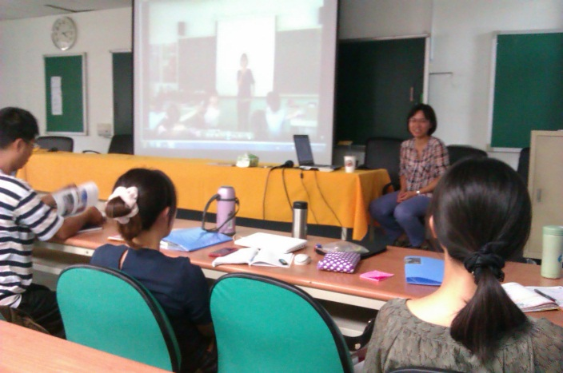 | 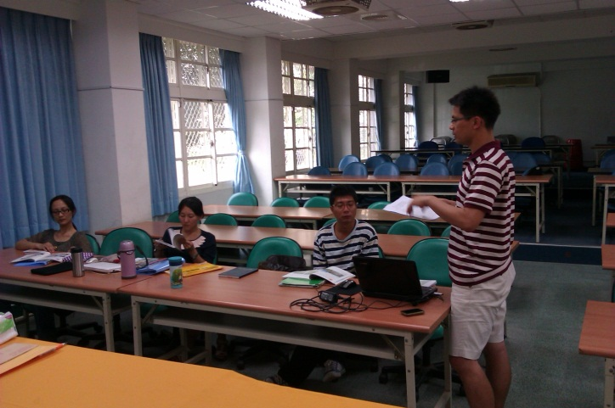
教學歷程省思與分享 | 教學歷程省思與分享
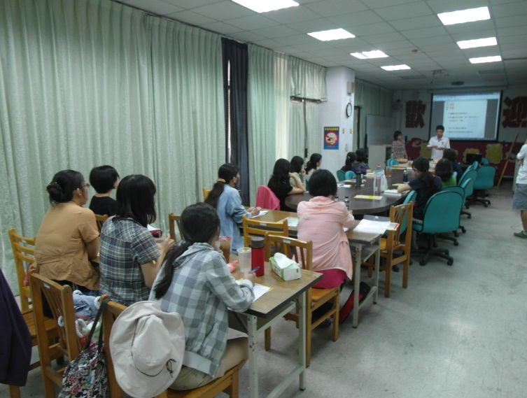 | 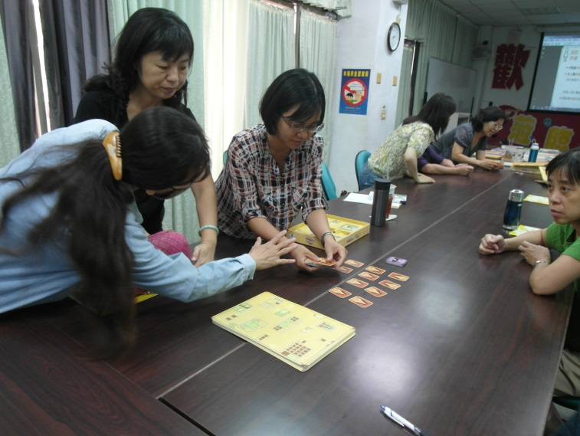
多元家庭專題演講 | 桌遊—扮家家遊
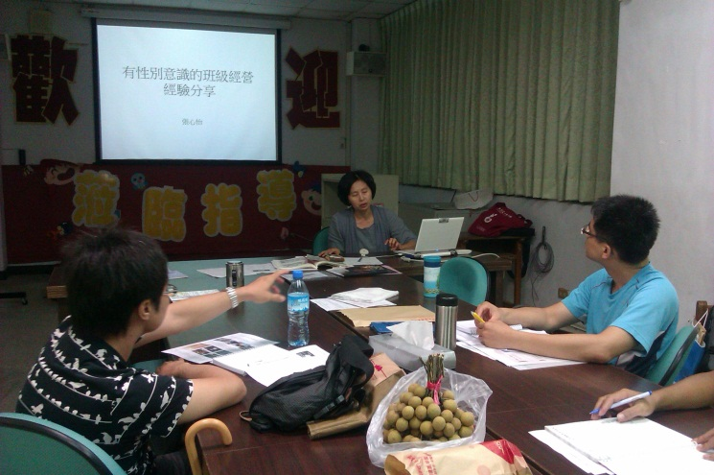 | 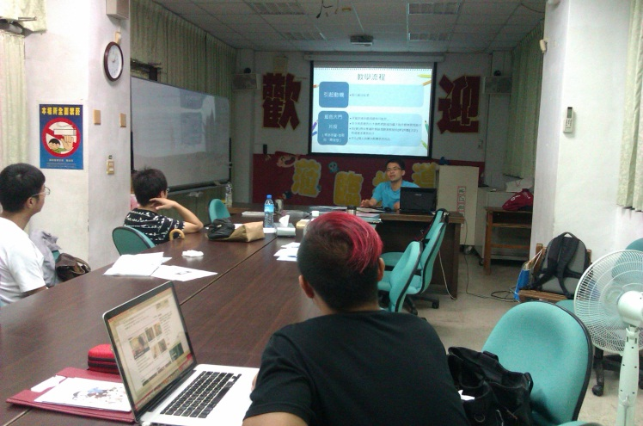
性平團員知能成長 | 性平團員知能成長

屏東縣102年度國民教育輔導團精進教學計畫
【性別平等教育議題】
「女性主義讀書會暨性別平等教育議題融入課程研發工作坊」產出研發成果
第一篇
「女性主義讀書會暨性別平等教育議題融入課程研發工作坊」之
成果發表 ~ 社會領域教科書的性別分析與活動設計、教學的心得分享
陳宗興
這次我所選定的教材是南一書局社會三下第三單元，主題是｢地方生活與資源」，課本提到自然資源與人文資源影響各地方的生活，隨著環境變化，人類與資源的關係也有所改變，因此孩子們要了解並學會愛惜地方資源。
首先，我由教科書的性別分析開始著手。第34、35頁有著一幅大插圖，畫著廟口前方有一隊宋江陣正在練習，圖上所有宋江陣成員皆為男性。這讓我想到傳統的宋江陣成員幾乎全為男性，但近代有些宋江陣亦有女性參與，例如東港鎮大潭里地區的角頭廟為保安宮，該地的宋江陣在1942年便開始參加東港東隆宮的迎王祭典，大約到1963年便開始加入女性成員。而高雄內門所舉辦的宋江陣表演比賽，邀請國內多所大專院校組隊參賽，部份學校的參賽隊伍亦不乏女性成員，我便決定在授課時對學童補充此一觀點。
第35頁課文中提到：我們要了解並愛惜地方資源。這讓筆者想到，所謂地方資源一詞，是以「誰」的角度來界定？對於學齡前兒童而言，小學的遊戲場便是生活中可運用的「地方資源」。這讓我想到在教學時可引導學生以自己的觀點，來定義學校所在地區的「地方資源」為何，接著，再引導學童由不同族群、年齡、性別等角度來思考如何定義「地方資源」。
本單元共有兩個活動，活動一是「地方的資源」，共有四頁。前兩頁(p36~37)是在說明「地方的自然資源」。第36、37頁中的六圖片分別列舉六個縣市不同的地方自然資源，在37頁「動動腦」提問：你生活的地方有什麼自然景觀或生態？我想，讓孩子們認識學校所帶地區的「當地」自然資源，其重要性應當優先於認識其他縣市吧。對孩子們而言，從生長所在地逐步向外，以同心圓的方式擴展對於生活環境的理解，當然較符合其認知發展，也較為切合其主體所感知到生命經驗。
第38和39頁是在說明「地方的人文資源」。第38頁的插圖二介紹鹿港鎮長興里「九曲巷」。「九曲巷」分部範圍頗廣，取名「九曲」是因為古人認為九為最大之陽數，用以指稱多數，「九曲巷」指其曲折蜿蜒處甚多。在傳統文化中，連數字也分男女陰陽，男尊而女卑，例如皇帝又稱九五至尊，其中之性別意識形態是值得反思的。
除了九曲巷，鹿港也有「摸乳巷」。摸乳巷是鹿港鎮內擁有二百年歷史的狹窄巷弄，其最窄處不及七十公分。當地人認為若男女正巧由巷中迎面相對，閃身而過，會顯得尷尬，因此摸乳巷亦有「護胸巷」、「君子巷」等別稱。不論是「摸乳巷」、「護胸巷」亦或是「君子巷」，其間都傳達了對於男女身體刻版的想像，何以被摸的是女性，而男性要不就是輕薄女性身體的登徒子，要不就是克己復禮，壓抑對於女體遐想的「君子」？何以要特別強調女性的乳房？其對於女性身體所傳達的規訓為何？這樣的身體想像，所遵循的其實也是異性戀中心的思維模式。
此外，鹿港當地亦將曾將此巷稱為「夢麟巷」，夢麟者，夢見麒麟是也，夜夢麒麟而懷男胎，是古時當地婦女普遍的希望。「夢麟巷」，正反應舊時代重男輕女的觀念。而夢麟二字之閩南語諧音為摸乳，摸乳二字本身，對於女性的身體也隱含了不尊重的意味。
筆者認為，上述所言當然不需全部告知三年級的小朋友，但「生活無處不性別」，抱持著敏銳的眼光，老師才能敏察課文所傳達的各項與性別有關的訊息，也才能在思考與咀嚼後以合宜的方式來授課。
第38頁圖三介紹蘭嶼的飛魚祭，圖中只呈現達悟族男性的形象，事實上，蘭嶼的飛魚祭廣為人知，但少人知道蘭嶼還有「螃蟹祭」。螃蟹祭是當地婦女們在丈夫出海捕釣飛魚之際，在潮間帶尋找螃蟹，養在鍋子。在授課時可加以補充，彰顯婦女角色的重要性，以符合性別平等原則，不過由於實際教學時間有限，我在這次的試教中並未補充此一資訊。
此外，飛魚祭有許多與婦女有關的禁忌，列如：女性不得觸摸拼版舟、女性禁止登上小蘭嶼、孕婦的丈夫不可上船、宣布造船計畫時，女人不得在場參與。這些禁忌對於女性在參與社群事務時的具體限制是甚麼？可引導學童思索。 然而，這樣的思考不可缺少後殖民女性主義的觀點，也就是說，要讓學生們了解唯有持續地參與、接觸、觀察、理解，才能了解不同的文化，否則就淪為文化本位主義的宣教。
第38頁圖四說明野柳地區的神轎洗港活動。圖中抬神轎的人員皆為男性。台灣民間信仰活動中，男性神明的轎子多由男性來扛，只有部份女性神明的轎子會由女性來扛。於神轎之前，有時會有「轎前鑼」，團員皆為女生，行進時通常分兩排，定點表演時，幾十面鑼同時發出整齊的聲響，顯得相當有紀律。另外再配合陰柔的制服和帽子、鑼面的飾鬚和鑼槌綁紅布，這樣的裝扮這是否也強化了性別特質的刻板化印象？實際授課時，可引導學童回想其所參與過的廟會或其他宗教活動，思考其中是否有性別刻版分工。
第39頁圖五提到高雄市大社區三奶里。大社三奶里之命名由三奶夫人廟而來。「三奶夫人」指的是陳靖姑、李三娘和林九娘，有些廟宇則專指陳靖姑。陳靖姑生於唐朝，死於流產，臨終前發願死後必成神，專救難產婦女。除了三奶夫人的神職與性別有關，傳統民間信仰中，亦不乏「母職」的神明分工。舉例而言，不同神明負責守護不同成長階段的小孩。「痘娘」主管麻疹和天花，保護幼兒；「七娘媽」及「婆姐」則保佑十多歲的青少年；「床母」則一路看顧嬰兒到離開孩童階段。這樣的神職區分以現今的眼光來看，是否太過強調特定性別在照顧上的刻板分工呢？我想若是學童有類似的宗教活，這應當是可以提供他們進一步的思索。
活動二是「地方生活與改變」，共有四頁。前兩頁(p40~41)是在說明「早期的生活與地方資源」。第40頁課文提到：隨著工商業的發展，讓原本與地方資源密不可分的地方生活，已有了很大的改變。
工商業的發展，對於不同性別者的經濟生活有何影響？可檢視不同性別者在經濟生活中是否受到平等的待遇。例如漁村婦女多半不上船，所從事的勞務亦受到忽略（配合Ｐ41圖四）；九份礦工家庭中的婦女在經濟生活中的貢獻亦未受到彰顯；伐木產業亦然（配合Ｐ41圖三）。男主外，女主內的性別分工，女性成為「全職」的「家庭勞工」，才使得男性有充足的時間去累積經濟資源，這是可以讓學生知道的事實，並引導學生進一步思考她/他心目中理想的分工方式為何。
後兩頁(p42~43)是在說明「現在的地方生活與改變」。第42頁圖３及圖４中男性負責運送物品及擔任駕駛。這否反映當今社會勞動市場的性別化分工現象？
第43頁圖５呈現異性戀伴侶及家庭圖像。其中，女性幫男性送水傳達性別角色的刻板化印象；闔家歌唱的畫面則是異性戀中心，也未能呈現多元的家庭型態。
活動三是「珍惜地方資源」，共有六頁。前兩頁(p44~45)是在說明「消失中的地方資源」。第44頁課文提到「地方上不當的開發會破壞自然景觀與生態。」 生態女性主義主張以「關心」（care）和「關係」（relationship）為出發點，來解決環境問題，認為「母親」生育並養育兒女，而「關心」和「關係」正是生育、養兒育女所不可少的，順此思考脈絡，她們認為應該發揮女性天生的特質，來關懷地球環境。我想以淺顯易懂的方式引導學生就此觀點思考人與環境的「關心」和「關係」，能帶來新的學習。
自然資源的運用，若以生態女性主義與大自然共存共榮的精神為出發點，能藉此解決環境問題；人文資源的經營和參與也應融入性別主流化的觀點，讓不同性別的人都平等地享有參與公共事務的機會進行。筆者秉上述理念教學活動設計，實際教學時，我任教於內埔鄉的國小，因此就選擇服務學校的三年級學生上課。
在教學過程中，學童們對於家鄉人文資源的理解與認同讓我非常訝異。一開始，孩子們花了一些時間才弄懂何謂「人文資源」。接著我請她們試著找出內埔地區特有的人文資源，幾乎就像水龍頭一般，孩子們的答案一開始就停不下來。「老師，掛紙算不算是？」、「我知道，上次母親節學校讓我們做粄仔，這就是了。」、「我們村裡每周五都會免費請老人們吃辦桌，這也是人文資源……」有些時候，身為閩南人的我也不太清楚在地某些習俗的具體細節，這時孩子們也樂於回答我的問題。
兩堂課就在輕鬆愉快的狀況下度過了。身為老師，這不禁讓我聯想到教學典範的轉移。當我教數學、國語時，進度的壓力以及刻板僵化的教學方式，使我固著於上對下的灌輸式教育，於是常不知不覺擔任起全知全能的權威者角色；而客串擔任社會科教師時，我便位移到陪同孩子一起學習，和孩子一起建構知識的陪伴者角色。這真是：啊，多麼痛的領悟……突然覺得以前站在講堂的我，是否掌握了太多的權力，感到有些汗顏。期許自己帶著這樣的省思持續前行！

第二篇
屏東縣102年度國民教育輔導團辦理精進教學計畫
「女性主義讀書會暨性別平等教育議題融入課程研發工作坊」
教學觀察表/省思單

單元名稱：社會三下第 一 單元 第 一 課
試教範圍： 認識居住的地方
教學者： 許淑端
觀察者： 方弼生

壹、教學過程：(請至少附四張照片)
在本校三年級的三個班進行性平融入社會課程之教學前，主題討論可觀察到學生對於性別平等的觀念，歸納如下：一、多傾向於家事的分派及分擔的公平性，例如：工作上男女職務內容的分派，粗活多由男性來擔任，靜態工作則由女性來擔任。二、觀念上，家中的經濟應由父親的收入為主，母親為輔。三、家中金錢的實際運用情形，大多由父親決定，少部分可由母親分配。以上這些都是未接觸此融入課程前，學生即已根深蒂固的觀念，或可說是傳統觀念的延續！
進一步深究原因，為何鄉下(屏北某鄉)孩子的性別平等觀念仍停留在傳統刻板的觀念呢？這也是教學者在教學前就想要深入了解的部分。若依據教學者多年在此地教學、與家長溝通的經驗及觀察居民生活情形發現：一、本地工作型態多為務農或養殖為主，屬於勞力密集、耗費體力之工作。一般家庭主婦擔任此一工作可能超過其體能負荷，所以家中的經濟主導權多仰賴家中的父伯、叔輩。二、本地有為數不少的新住民，因為語言、身分證等因素，影響了其就業狀況 ，更進一步影響了家中性別平權狀況。三、家中掌權者(父親、爺爺)一直供奉著「男主外，女主內」、「嫁雞隨雞，嫁狗隨狗走」的傳統觀念，深信家中男主人的權力一定要比女主人大，這樣的家庭生活才能平安、順利。

貳、省思：
雖然課程設計（以南一版本設計）能搭配不同版本(康軒)要求，而且教學上亦十分流暢，但由於課程安排只有一堂的融入課程，對於性平觀念的影響如何，甚至是性平意識的價值判斷與理解，深切認為不太可能！若要落實性平概念，除了學校的宣導與教學外，相信得再加上家庭的支持，於生活中實踐性別的平等，相信才更能發揮性平發展上的效益。
經過教學及互動討論後，歸納出以下心得：
一、學生的性別意識多來自家中長輩的傳承、耳濡目染。
二、學生對於兩性的平等，僅限於工作權方面，如學校掃地工作的分配及家事的
分工。
三、對於目前家中性別不平等的改善大多認為自己的力量有限，難以撼動。
四、大部分學生對於性別平等的具體作為是男主人能幫助女主人打掃、倒垃圾、
收拾餐桌等等。
五、對於平日會幫忙做家事的男主人，其子女與父親的關係是較為溫馨、和諧的。
六、對於家中父親會主動幫忙做家事，其子女也相對會表現出願意做家事的態度
（顯示身教重於言教的重要性）。
另外，建議一、課程內容可傾向指導學生關於「目前有哪些法令在規範性別上的平等」、「不同性別在什麼情況下容易出現不平等情況」及「性別平等對這社會有何益處」，因為有部分人錯誤的認知：性別平等就是要求男生多做一些，女生就可以少做一些，因此，或許可以設計一些能共同合作完成的活動（如包水餃、煮水餃），讓無論何種性別都可以實地參與及感受，體驗任何活動應該不是以性別分別，而是必須看見你我差異，彼此欣賞及尊重。二、課程設計(含學習單)可結合本地工作或農、水產特色，如水果種植、養蝦或鱉等，與孩子生活經驗契合，相信更能反映孩子們居住地的在地特色。

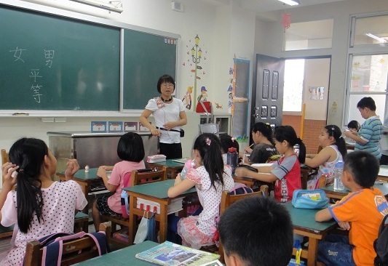 | 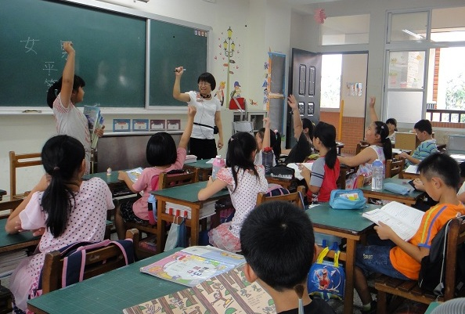
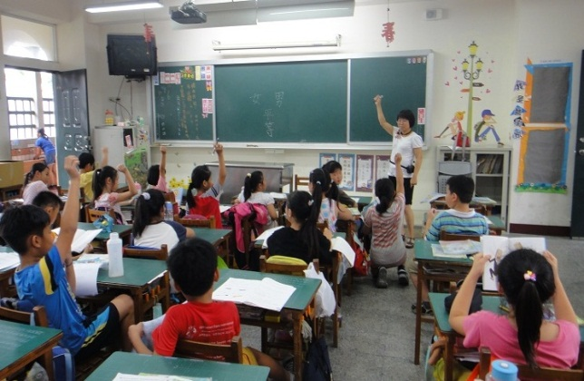 | 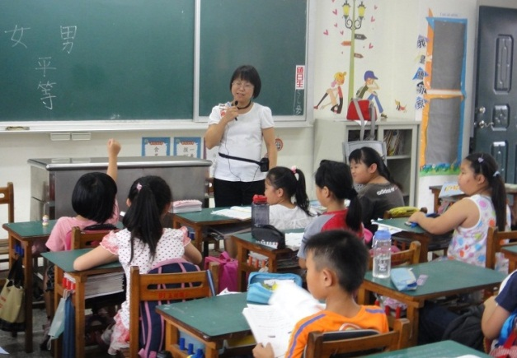

第三篇
屏東縣102年度國民教育輔導團辦理精進教學計畫
「女性主義讀書會暨性別平等教育議題融入課程研發工作坊」
教學觀察表/省思單
單元名稱：社會三下第 四 單元 第 一 課
試教範圍：
教學者： 鄭萍茹

壹、教學過程與省思：
筆者並未擔任三年級社會科教師，而本校三年級社會科又安排鐘點教師授課，當與社會老師聯繫好授課內容與時間時，學生已進入考試前一週複習階段。不過社會老師認為可以透過我的這個教學活動，一方面進行複習，一方面也啟發學生對這一課內容不同的想法。
在正式上課之前，筆者先請導師協助發放調查單，回收後由筆者統計，並製作成簡報。因為學生已上過這一單元，所以筆者簡單幾句話題點這一課重點後，隨即進入討論學生家中採買食衣住行生活用品的地點和性別分工。
因為只有一節課的時間，加上學生進到社會科教室就已耽擱了五分鐘，所以上課的範圍縮減成只討論兩個問題。第一個問題是，採買的地點選擇會受到那些因素的影響？第二個是採買(負責)活動是否有性別分工的影響？
第一個問題，學生較容易理解，大部分學生皆能回應，比如學生會說，物品的價錢，同樣是買書包，可能台糖的就會比百貨公司的便宜。有的學生會說有的家庭重視東西的品質，有的家庭覺得離家距離的遠近會影響。這個題目的用意是要學生理解，課本只提到消費場所有哪些，卻沒有討論人們選擇不同的消費場所會受到那些價值觀的影響，透過討論，希望學生能更清楚自己或家人採購時的動機和價值選擇。
第二個問題，可能是老師布題時文字敘述太拗口，學生不易理解，當看到有些組別不能理解老師期待討論的重點，筆者花了更多口語的時間，並對簡報中統計圖表的重點加以提點，做了一些暗示。之後，各組學生皆大致能說出性別分工的答案，但不能理解此現象背後的涵意，筆者思考後覺得這是學生習以為常的現狀，學生覺得本來就是如此，自然不能看出文化對性別分工的影響，故筆者總結出性別刻板化的概念，並舉例說明，如家中換燈泡的工作，並調查會換燈泡的小朋友，發現不管男生或女生，人數皆稀，反問學生那為何到長大後，會換燈泡的男生卻變多了，可見要練習才能學會一項技能，鼓勵學生從小即可嘗試各種家務工作。
貳、活動照片：
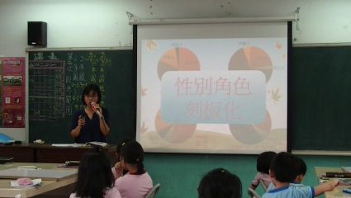
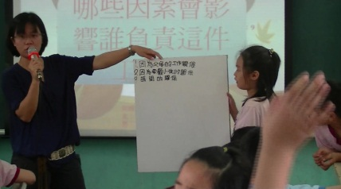

第四篇
屏東縣102年度國民教育輔導團辦理精進教學計畫
「女性主義讀書會暨性別平等教育議題融入課程研發工作坊」
教學觀察表/省思單
單元名稱：社會三下第 六 單元 第 一 課
試教範圍： 地方問題找一找
教學者： 范夢藍

壹、教學過程：
本次教學內容所選定的教材是「地方問題找一找」，主要內容是了解居住地方的生活問題，並認識不同個體或群體對地方問題的意見。
在進行教學活動之前，我先發下學習單，讓孩子回到家後觀察居住地方有哪些問題？學習單設定的問題是以環境整潔、公共設施和無障礙設施等為觀察重點，讓孩子有具體目標檢視居住地方的問題。在上課前一天蒐集學習單並製作成統計圖表，做為上課簡報。
課程開始引起動機活動，播放「我和我家附近的野狗們」的繪本動畫，與孩子進行如何發現居住地方問題的初步討論，接著呈現學習單的統計結果，從孩子觀察到的社區環境、公共設施和無障礙設施來討論，發現大家覺得最髒亂的地方也是大家最常去的地方，社區的公共設施的類型侷限在居民的集會所，有公共設施的社區就會有無障礙設施，大多是給輪椅走的無障礙坡道。
課程主要活動進入課本p.80、81地方的生活問題和鄉村的生活問題，引導孩子閱讀課本圖文，先針對圖例和文字敘述解釋，並從中發現圖文矛盾的地方，請孩子想想什麼例子更適合，接著進行情境探討，這部分我帶入了公共設施對婦女和小孩不友善的觀念，治安不佳對哪些族群影響最大，最後隔代教養是不是問題，讓孩子從老人、女性和孩子的角度去思考居住地方的生活問題。
課本p.82都市地區的生活問題，同樣的引導孩子閱讀課本圖文，先針對圖例和文字敘述解釋，這一頁的重點著重在網咖不僅是都市問題，也是鄉村問題，再進一步討論為什麼這些小朋友會流連網咖，連結到階級問題和社會資源的分配。最後將這一節課討論的重點再提醒孩子，當我們看居住地方的問題，並不一定是像課本這樣分類，我們也可以從我們自己的角度去發現居住地方的問題。

貳、省思：
我的上課方式以討論為主，所以在準備課程中設計了許多問題拋給學生思考，孩子給我的回應也相當多元，發現其實在他們也會開始戴上性別的眼鏡看事情，例如：我們提到住家附近做髒亂的地方，大家都說是活動中心，因為那裡常有年輕人聚集，結束後也不整理，往往都是社區的「婦女」去打掃，我很驚訝孩子有觀察到這一點，進一步帶到我們的社區，決策者可能只聽到某些多數族群、性別（往往是男性）所遭遇的問題，就犧牲了少數人的權益。另外，「隔代教養」也是我刻意要討論的重點，在課本中把隔代教養看做是社會問題是繼續加深刻板印象，其實隔代教養包含了性別、階級、族群的問題，我們學校當中有許多隔代教養的學生，為了不讓他們感到自己是被標籤化的學生，從這三個面向來討論，希望能讓學生重新定義隔代教養，大家也能學習彼此互相體諒。
課本當中所舉的例子和孩子的生活經驗連結不大，所以我應該要針對本校學生的先備知識和文化背景，做更充分的認識，應該實地觀察更能貼近學生的經驗。
教師平時應先閱讀性別平等教育的相關書籍和參加研習，培養性別意識和性別平等教育的知能，才能將性別平等教育適時且確實的融入在學習領域當中，我們在提問當中就能引導孩子思考，培養孩子也有性平的概念，如此也不會另外造成教師備課負擔。
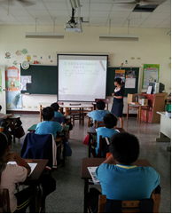 | 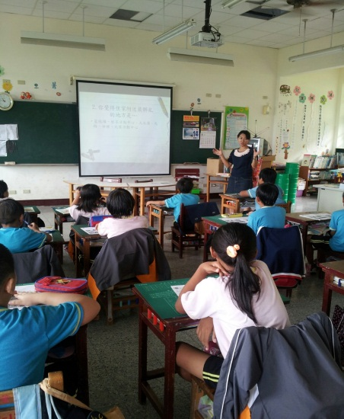
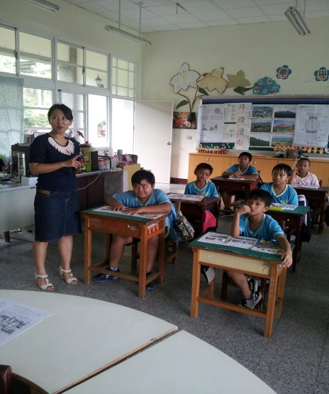 | 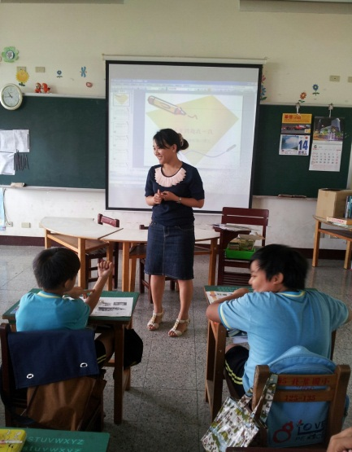
屏東縣102年度國民教育輔導團精進教學計畫
【性別平等教育議題】
「女性主義讀書會暨性別平等教育議題融入課程研發工作坊」
執行內容記錄與自評回饋
自評表
計畫部分 是 尚可 待努力
- 本子計畫能反映本縣/領域課程與教學之問題及教師
專業發展的需求。 █ □ □
- 本子計畫擬定之執行方案適宜可行。 □ █ □
- 本子計畫具有延續性並能針對過去實施結果修正改進。 □ █ □
- 本子計畫能衡量本縣及輔導團特性、資源與條件，擬訂
推動順序與項目，避免超過負擔，使計畫具有可行性。 █ □ □
-------------------------------------------------------------------
執行部份 是 尚可 待努力
- 本子計畫執行初曾經團內成員充分的討論與準備 █ □ □
- 本子計畫執行過程順利完整 █ □ □
- 本子計畫執行成果多如計畫預期規劃 █ □ □
- 執行成果與討論回饋能做為下次工作坊計畫的承接 □ █ □
- 執行過程待改進處，能在執行檢討與自評會議中
提出討論，並有具體改善方案產生。 █ □ □
執行過程的問題 | 檢討與省思 | 具體的解決策略
1.工作坊時程過長，而教學有一定的時程，在尚未進行教案審查前，已進行第一單元的教學，導致第一單元的教學教師較無法獲得小組給予的回饋。  2.為顧及教學現場執行的需求，將原工作坊聚會次數縮減成2次。  3.為符應實際需求，以工作坊成果延伸出其他主題性研習-多元家庭研習。 | 1.工作坊成員主要教學領域並不在社會領域，導致教案雖然設計，卻面臨要借班、借課教學或商請社會老師教學的景況。究竟是要以工作坊成員的主要教學領域為主還是要以單一領域為探討的主軸，實為兩難！ | 新的年度將調整為以性平課綱主概念為探討主軸，依參與者的實際教學領域為融入的主軸。

